Rysunek nr 1
Stoły laboratoryjne z nadstawką instalacyjną.
Stół o wymiarach: 220x85x90h (cm) – 2szt
Nadstawka instalacyjna (wspólna) o wymiarach: 100x30x75h (cm) – 1szt
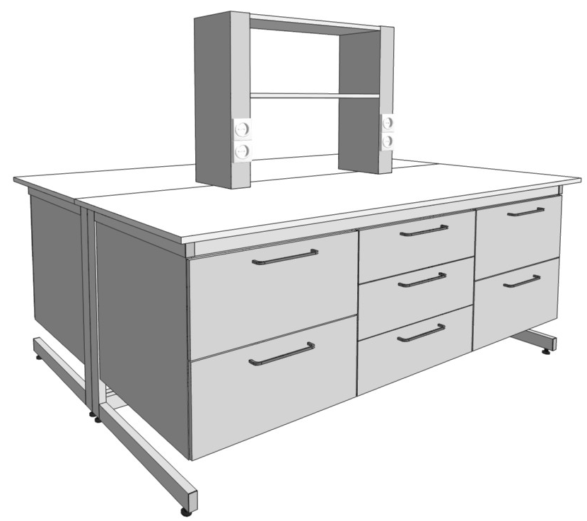
widok z perspektywy
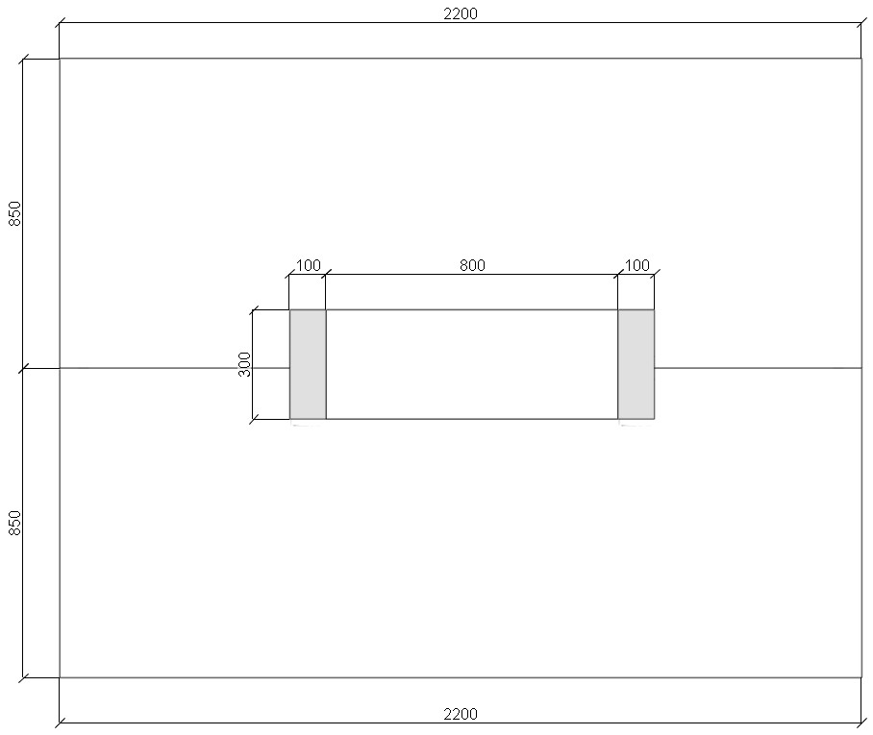
widok z góry
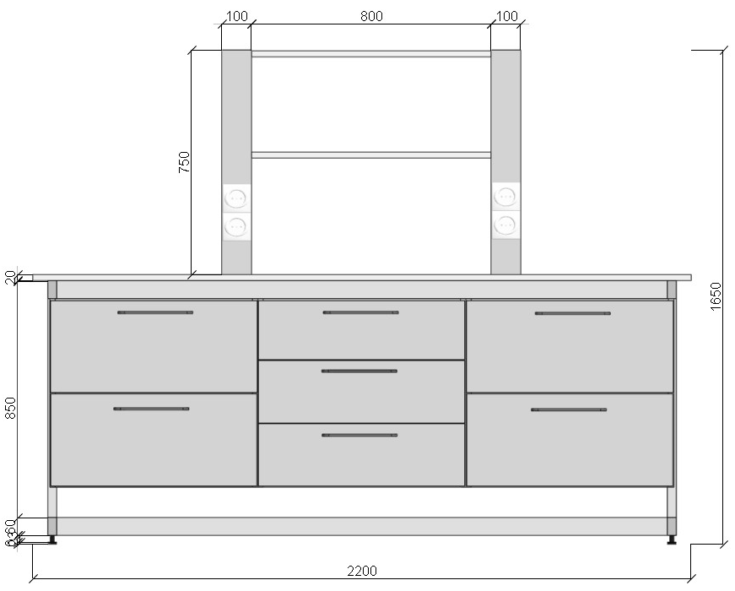
widok z przodu
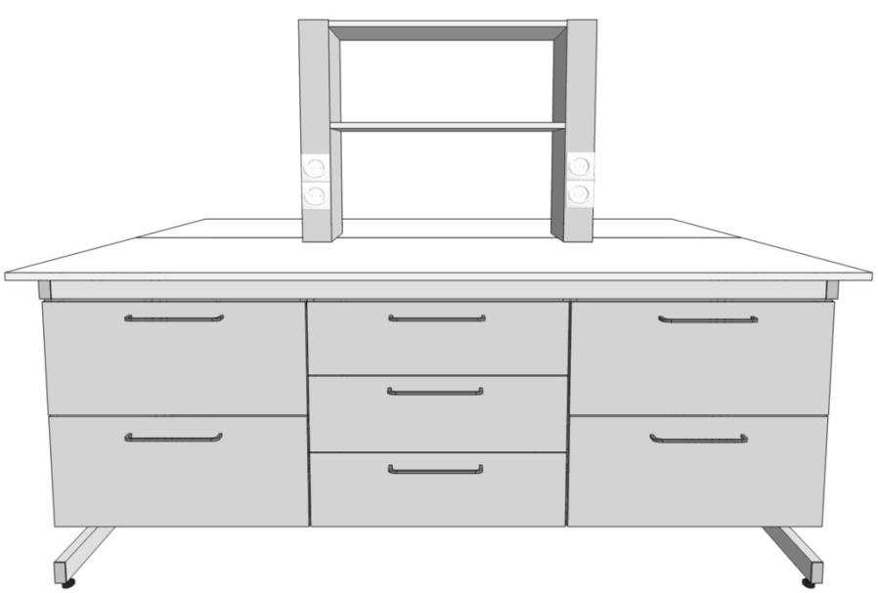
widok z przodu (perspektywa)
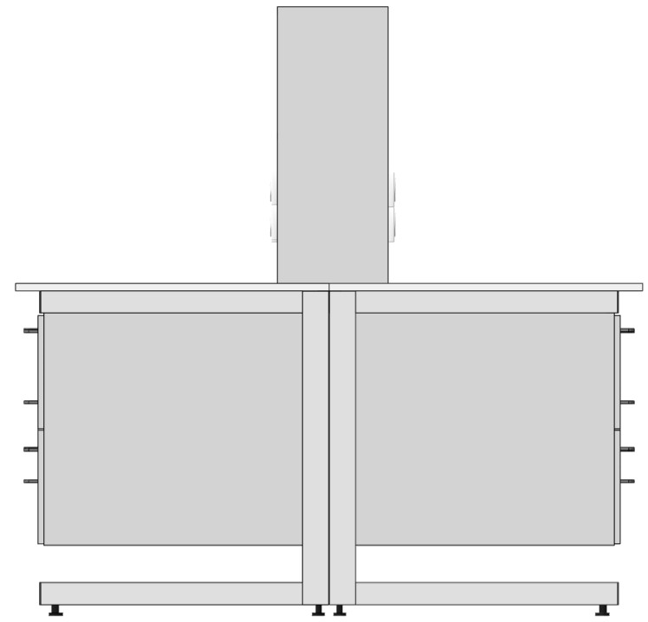
widok z boku

